**Flutter -Online alış-veriş uygulaması UI Tasarım**

**1.hafta**

**DRAWER VE ANASAYFA SEKİLLENDİRME**

**1-ilk olarak drawer kismi yapılır.My account,My orders,Categories,Favorites,Setting,About kismi yer alir.**

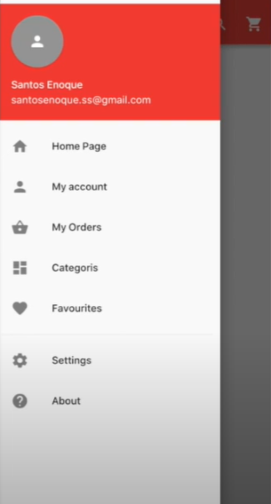

**2-Daha sonra Home Page sayfasinda resimler belirlenir.**



**3-Horizontal list ile categories belirlenir**

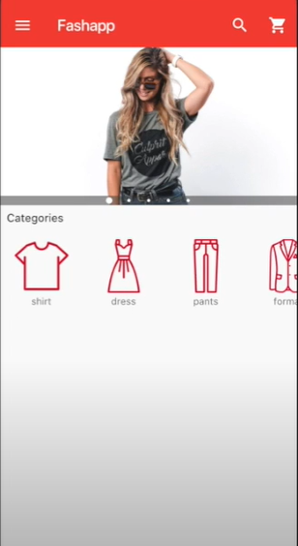

**3-En son olarak recent products dediğimiz son eklenenler kısmı yapılır.**

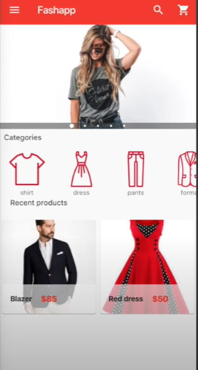

**2.HAFTA**

**URUN DETAYI,ÜRÜN SEPETİ**

**1-İlk olarak anasayfada seçtiğimiz bir ürünün fiyatını,boyutunu,rengini öğrenmek için bir ürün detayı sayfası yapılır.**

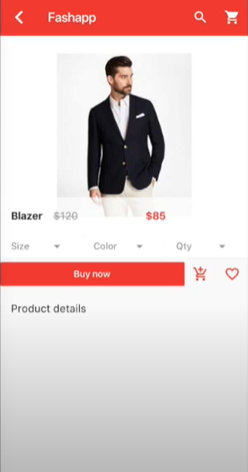

**2-Daha sonra bu ürünleri sepete atmak için cart dediğimiz bir ürün sepeti sayfası yapılır.**

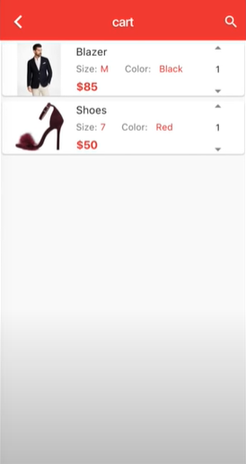

**3.hafta kullanici girisi,kayit sayfasi**

**1-Uygulamamıza giris yapmak için bir kullanıcı giriş sayfası yapılır**

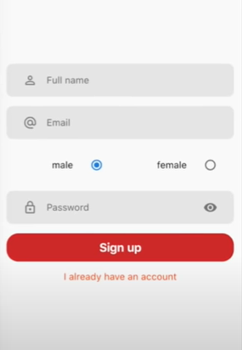

**2-Daha sonra uygulamamıza kayıt sayfası eklenir**

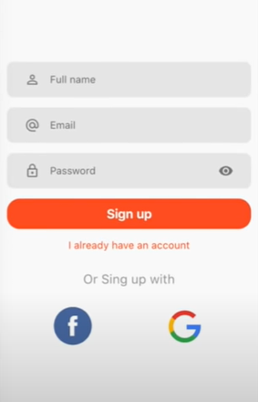

**4.hafta**

**Firebase kısımları ile kullanıcı,image ve ürünler database den alınmak ıcın hazırlanır.**